

Pressmeddelande 2015-09-15

Höstrensa i barnens garderob – tjäna pengar och gör gott på köpet

Vintage- och second hand-sajten Used-A-Porter har sedan starten i våras blivit en stor succé. Just nu ligger 14 000 märkesplagg, skor och accessoarer ute till försäljning. Enbart i kategorin Barn finns 3 000 produkter från märken som Ralph Lauren, Bonpoint, Livly och LIttle Marc Jacobs – många knappt använda – till priser långt under de ursprungliga.

– Barnen hinner knappt använda sina kläder innan de växer ur dem. Det gör att många av plaggen vi säljer är som nya. Det gäller framför allt finkläder men också jackor och kappor som ju alla behöver nu inför höst och vinter, säger Elin Ryer, trebarnsmamma och grundare till Used-A-Porter.

På Used-A-Porter kan privatpersoner, bloggare och företag handla med kläder, skor och accessoarer för dam, herr och barn, lika tryggt och enkelt som i en vanlig webbshop.
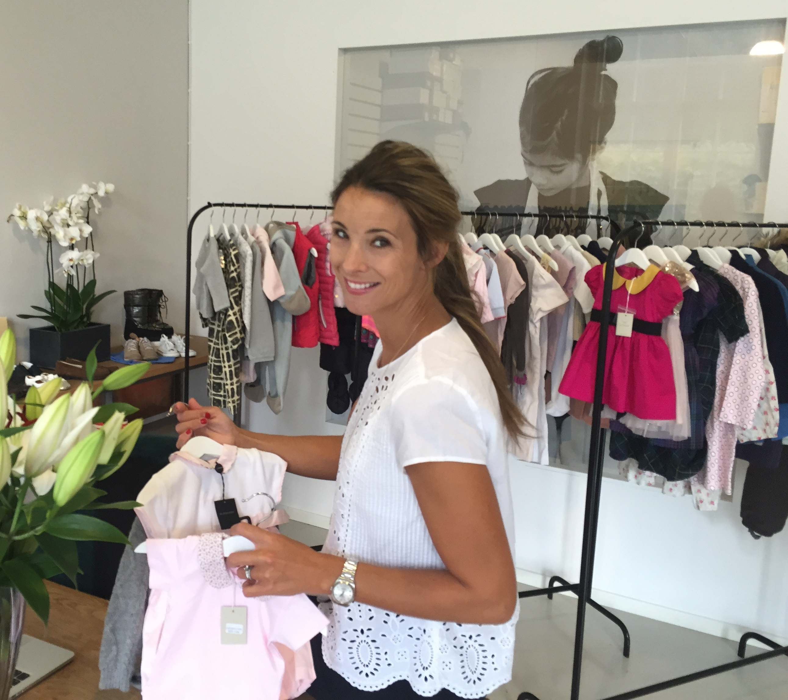
Alla som vill kan öppna sin garderob på Used-A-Porter och börja sälja – eller köpa något som andra har lagt ut till försäljning.

För den som inte har tid eller lust att själv sköta annonsering, försäljning och leveranser finns tjänsten Closet Organizer, där Used-A-Porter kommer och hämtar varorna och tar hand om allt för säljarens räkning.
Det som inte är säljbart men ändå i bra skick skickas vidare till välgörenhet.

– Used-A-Porters idé är att minska mängden kläder som slängs i onödan genom att underlätta återvinning och återanvändning. Därför kan den som vill också skänka betalningen för sålda produkter till Plan Sverige och på så sätt stödja deras arbete för alla barns rätt att gå i skolan, säger Elin Ryer.

För mer information kontakta:
Elin Ryer, elin@usedaporter.com, +46 (0)70-767 01 10. Se även Barnkläder på usedaporter.com och Barnskor på usedaporter.com.

